For each of these distributions, state whether or not the random models have the same property as the real world graph.

**Degree distributions**

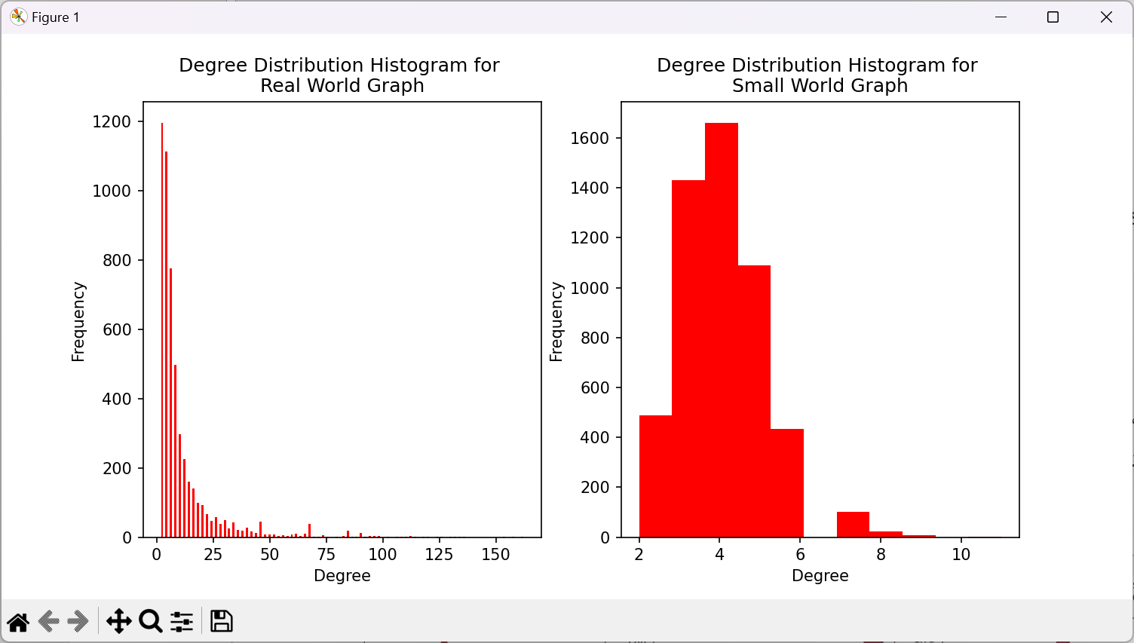

از نظر توزیع درجه گره‌ها، کاملاً با هم متفاوت هستند.

Shortest path length distributions

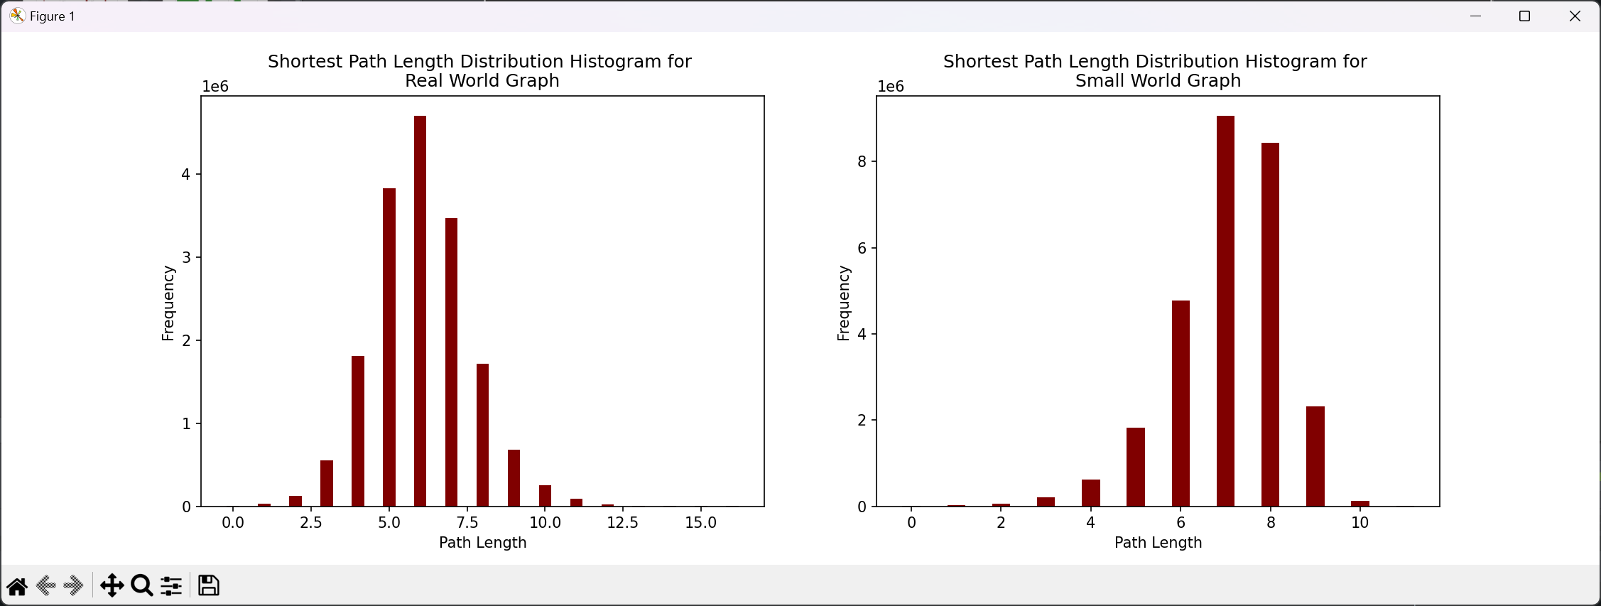

از نظر توزیع کوتاه‌ترین، علیرغم وجود شباهت کلی، اما تفاوت‌ها جدی است.

Clustering coefficient distribution

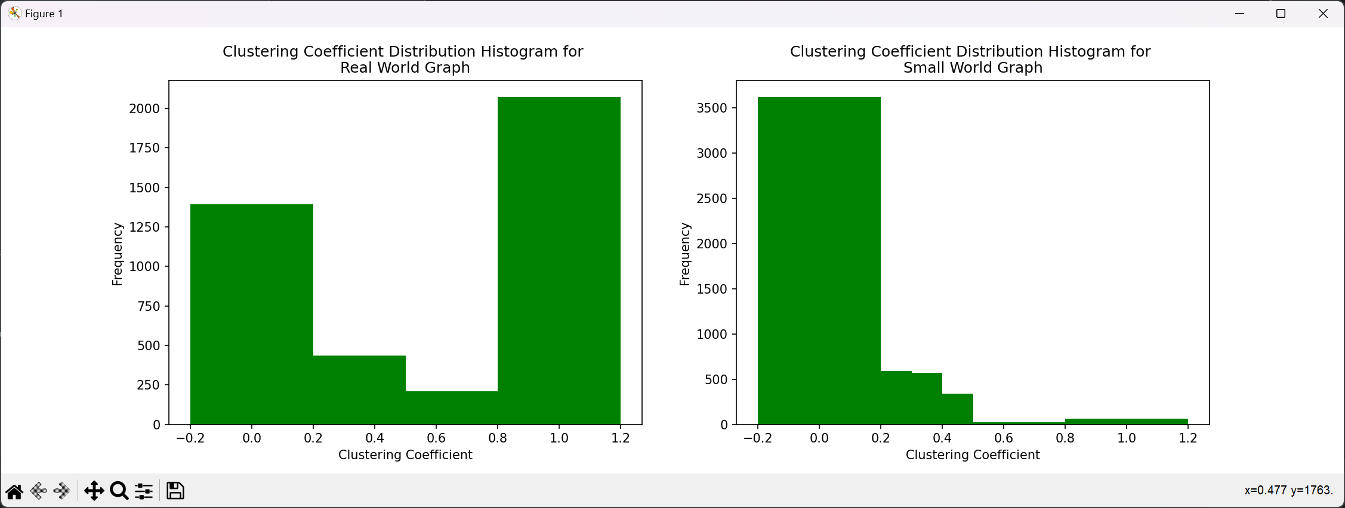

در توزیع Clustering coefficient، تفاوت‌ها، خیلی جدی است.

WCC size distribution

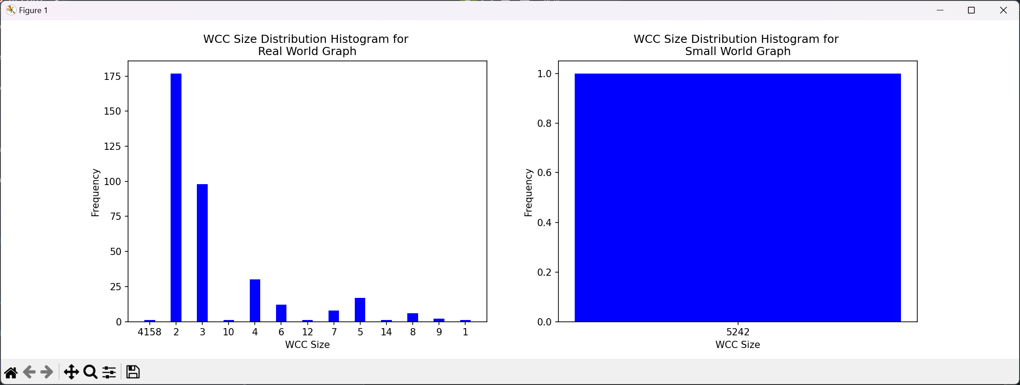

در توزیع اندازه WCC، شباهت‌بسیار است. حداقل یک Wcc با ابعاد بالاتر از 4158 گره در همه گراف‌ها دیده می‌شود.

بنابراین، این دو نوع گراف، علیرغم شباهت‌ها، تفاوت‌های عمیقی با گراف دنیای واقعی دارند.